PRIMERA FASE DEL PROYECTO INTEGRADOR: PLANIFICACIÓN
Personaje asignado: Beato Faustino Oteiza Segura
Faustino Oteiza Segura, también conocido como Faustino de la Virgen de los Dolores, fue un sacerdote escolapio, maestro y mártir español. Nació en Ayegui el 14 de febrero de 1890 y perteneció a las Escuelas Pías. Desarrolló gran parte de su labor educativa en Peralta de la Sal, donde fue maestro de 23 promociones de niños.
Durante los últimos días de la comunidad escolapia, escribió varias cartas al padre provincial y a familiares de compañeros asesinados. En ellas relató los acontecimientos que estaban sucediendo y dejó un importante testimonio de aquellos momentos. Además, padecía Parkinson desde 1920.
El 9 de agosto de 1936, durante la Guerra Civil Española, Faustino y el hermano Florentín fueron trasladados desde Peralta de la Sal hasta las afueras de Azanuy, donde fueron asesinados. Antes de morir, Faustino reconoció a uno de sus antiguos alumnos entre quienes iban a matarlo y le dijo: «Antonio, ¿a tu maestro vas a matar?».
Como miembro de las Escuelas Pías, Faustino dedicó su vida a la educación y a la formación de niños y jóvenes. Dentro de la Iglesia católica es reconocido como mártir y beato, y su historia representa valores como la fe, la educación y el servicio a los demás.
Fue beatificado por el papa Juan Pablo II el 1 de octubre de 1995, junto con otros mártires escolapios de Aragón. Durante la ceremonia, el papa destacó su condición de religiosos y educadores que dieron testimonio de su fe.
Su legado está relacionado principalmente con su labor como maestro y sacerdote y con su compromiso con las Escuelas Pías. La Iglesia católica celebra su memoria el 9 de agosto, y es especialmente venerado dentro de la Orden de los Clérigos Regulares de las Escuelas Pías.
Línea temporal
- 1890: Faustino Oteiza nace el 14 de febrero en Ayegui, España.
- 1920: Comienza a padecer la enfermedad de Parkinson.
- 1936: Durante la Guerra Civil Española, escribe cartas relatando los acontecimientos que afectan a su comunidad. El 9 de agosto es asesinado junto al hermano Florentín en Azanuy.
- 1995: El 1 de octubre, es beatificado por el papa Juan Pablo II junto con otros mártires escolapios de Aragón.
- 9 de agosto: La Iglesia católica celebra cada año su memoria.
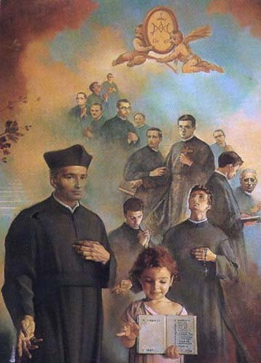
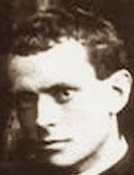
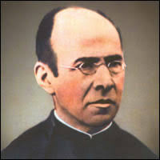
Algunas imágenes que se utilizarán

Fuentes consultadas
- Wikipedia: https://es.wikipedia.org/wiki/Faustino_Oteiza_Segura
- Catholetic.net: https://www.es.catholic.net/op/articulos/34697/faustino-oteiza-beato.html
- Scolopi.net: https://wiki.scolopi.net/w/index.php?title=Faustino_Oteiza_Segura
- Carpeta Drive del Hno Santiago.
¿Qué deseamos comunicar al visitante de la página?
Queremos que el visitante conozca la vida y obra de Faustino Oteiza Segura, su labor como maestro y sacerdote, su vínculo y relación con las Escuelas Pías y su legado como mártir y beato de la Iglesia.
Información organizada en secciones

1. ¿Quién fue Faustino Oteiza?
- Nombre
- Fecha y lugar de nacimiento
- Quién fue
- Pertenencia a las Escuelas Pías

2. Su vida y su labor
- Su trabajo como sacerdote y maestro
- Su labor educativa en Peralta de la Sal
- Las 23 promociones de alumnos que enseñó

3. Sus cartas
- A quiénes escribió
- Qué contaban sus cartas
- El contexto en el que fueron escritas

4. Su muerte y testimonio
- La Guerra Civil Española
- Su traslado a Azanuy
- Su asesinato el 9 de agosto de 1936
- El encuentro con su antiguo alumno

5. Faustino y las Escuelas Pías
- Qué eran las Escuelas Pías
- Su papel como sacerdote escolapio
- Su importancia como educador y religioso

6. Beatificación y legado
- Su beatificación en 1995
- El papa Juan Pablo II
- Por qué es considerado mártir y beato
- Su legado como educador y religioso

Algunos pasajes de cartas que Oteiza escribió donde describe el martirio de sus hermanos de comunidad
“Tenemos tres mártires en toda la extensión de la palabra, padre provincial. Hasta la fecha el Señor no me ha juzgado digno de derramar mi sangre por Jesucristo. No sé si me concederá tanta dicha como la otorgada a mis santos hermanos. Aunque el Señor me infunde bastante fortaleza, puede considerar cómo estará mi corazón. Nos ha visitado casi todo el pueblo, condoliéndose de nuestra desgracia. Los de Peralta estaban empeñados en salvarnos, pero temían a los forasteros venidos armados en camiones. Los del pueblo procuraron apaciguarlos. Al hno. Florentín lo salvaron por anciano y a mí por enfermo.”

“El P. Segura, el hno. David y yo nos abrazamos tiernamente y nos dijimos: Adiós, hasta el cielo. Radiantes de alegría, se presentaron a los guardias que los llevaron al lugar del suplicio, Siento no participar en su dicha. Tal vez, como inútil, el Señor me tenga reservada la pobre condición del criado de Job, que se libró de la catástrofe para darla a conocer al amo y que muertes tan gloriosas no pasen desapercibidas. En fin, padre mío, si nos vemos en la tierra, hasta entonces, y si no, hasta el cielo. Rueguen para que el Señor se compadezca de nuestros perseguidores a quienes perdonamos de todo corazón. (1-VIII-1936).”

